24. marec- Svetový deň tuberkulózy

Každoročne si 24. marca pripomíname deň Svetovej tuberkulózy (TBC), aby sme zvýšili povedomie verejnosti o zdravotných, sociálnych a ekonomických dôsledkoch tuberkulózy. V roku 1882, Dr. Robert Koch oznámil, že objavil baktériu, ktorá spôsobuje TBC, čo otvorilo cestu k diagnostike a liečbe tejto choroby.

Výskyt Tuberkulózy (TBC)
Svet: Tuberkulóza (TBC) je jednou z desiatich najčastejších príčin smrti na celom svete. V roku 2017 10 milióv ľudí ochorelo na TBC a 1,6 milióna zomrelo na chorobu. Viac ako 95% úmrtí na tuberkulózu sa vyskytuje v krajinách s nízkym a stredným príjmom. V roku 2017 približne 1 milión detí ochorelo na TBC a 230 000 detí zomrelo na TBC. V roku 2017 sa v 30 krajinách sa vyskytlo 87% nových prípadov tuberkulózy. Osem krajín predstavovalo dve tretiny nových prípadov tuberkulózy: India, Čína, Indonézia, Filipíny, Pakistan, Nigéria, Bangladéš a Južná Afrika. Celosvetovo incidencia tuberkulózy klesá približne o 2% ročne.

Výskyt TBC vo svete za rok 2017
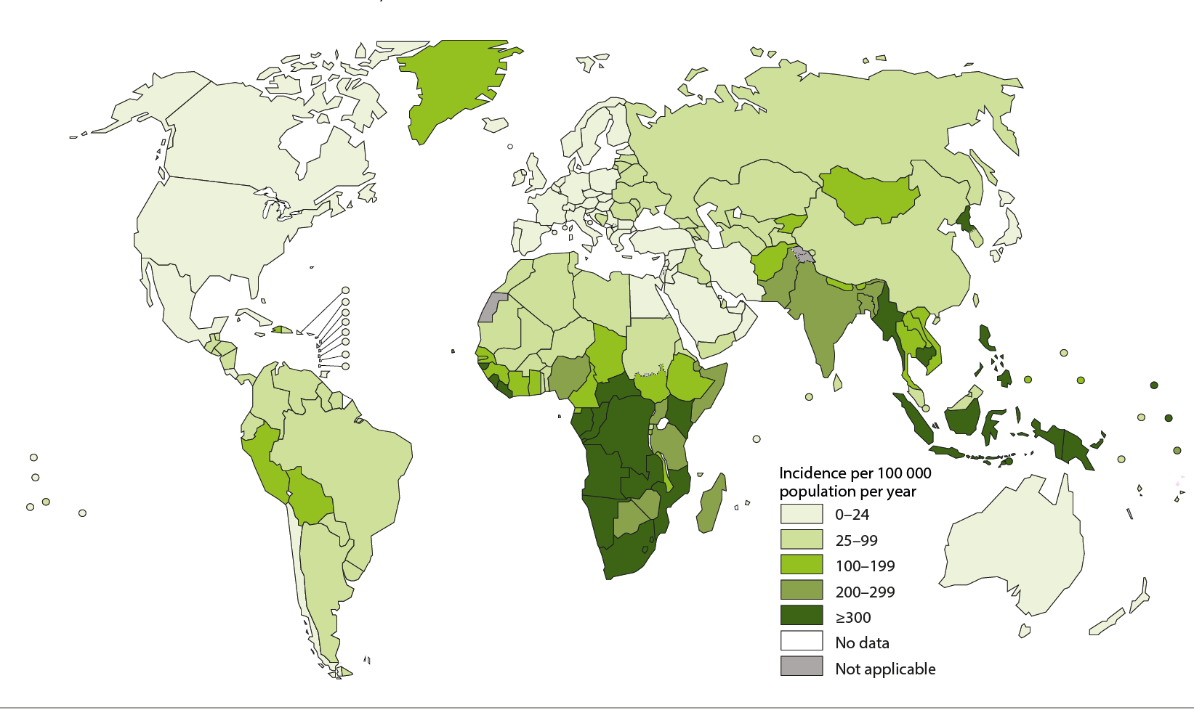
(Zdroj: WHO, 2018)

Slovensko: V roku 2017 bolo Národnému ústavu tuberkulózy nahlásených celkovo 249 prípadov tuberkulózy v 38 prípadoch išlo o recidívy tuberkulózy. Prevažovala pľúcna forma tuberkulózy s 206 prípadmi. V 43 prípadoch išlo o mimopľúcnu formu. Oblasť s najvyšším výskytom prípadov tohto ochorenia je Prešovský (11,01/ 100 000) a Košický (8,69/ 100 000) kraj. Najnižší výskyt prípadov zaznamenávame v Trnavskom kraji (1,62/ 100 000).

(Zdroj: NRT, 2018)

Definícia: Tuberkulóza je infekčné ochorenie spôsobené predovšetkým bacilmi Mycobacterium tuberculosis, zriedkavejšie Mycobacterium bovis a Mycobacterium africanum. Hlavným cieľovým orgánom sú pľúca, ale mykobaktérie môžu spôsobovať chorobný proces aj v mimopľúcnych štruktúrach. Rozdelenie orgánového postihnutia podľa posledných kritérií Svetovej zdravotníckej organizácie:
1. Pľúcna tuberkulóza (80-90 %) je choroba, ktorá postihuje parenchým pľúc
2. Mimopľúcna tuberkulóza je choroba, ktorá postihuje mimopľúcne štruktúry

Prameňom nákazy: Najčastejším prameňom nákazy je človek chorý na pľúcnu TBC. Ak nie je liečený vylučuje dlho a masívne mykobaktérie z dýchacích ciest. Menej často zvieratá.

Prenos nákazy: Mykobaktérie sa šíria vzdušnou cestou a do organizmu vstupujú dýchacími cestami inhaláciou drobných kvapôčok. Zriedkavejší je digestívny prenos alebo prenos kontaktom.
Príznaky TBC:
- chronický kašeľ s krvavým spútom
- bolesť na hrudníku
- horúčka, zimnica
- nočné potenie
- strata chuti do jedla, pokles telesnej hmotnosti
- únava, slabosť

Liečba:
Liečba je kombinovaná, kontrolovaná, dlhodobá a vyžaduje dlhodobé užívanie kombinácie antibiotík – antituberkulotík, ktoré zastavujú rast a množenie mykobaktérií v organizme chorého. V rokoch 2000 až 2016 bolo úspešne vyliečených viac ako 53 miliónov ľudí na svete.

Zdroje:

WHO, 2018. Tuberculosis. http://www.who.int/mediacentre/factsheets/fs104/en/

WHO, 2018. World Tuberculosis Day. http://www.who.int/campaigns/tb-day/2018/event/en/

Bártů, V. 2008. TUBERKULÓZA –INFEKČNÍ CHOROBA V 21. STOLET. https://www.medicinapropraxi.cz/pdfs/med/2008/06/03.pdf

